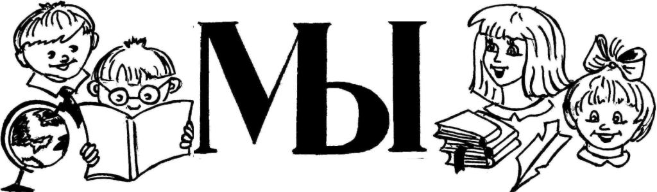
Издается с января 2003 года
ФЕВРАЛЬ 2018 (№2) Совместная газета учеников и учителей МБОУ "Кишертская СОШ"

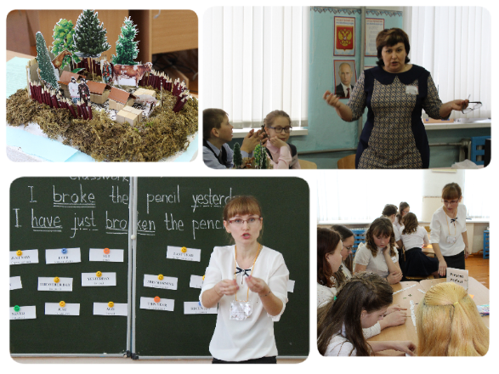
Наши педагоги - лучшие в районе!
С 5 по 9 февраля прошёл районный конкурс «Учитель года-2018», в котором приняли участие 11 педагогов из десяти образовательных организаций. Победителем в номинации «Начальное общее образование» стала Светлана Олеговна Комягина, а лучшей в номинации «Основное общее образование» признана Татьяна Николаевна Зигинова, учителя Кишертской школы. Они продемонстрировали своё мастерство в таких метапредметных испытаниях, как учебное сотрудничество, смысловое чтение, публичное выступление, аргументация в дискуссии. Наши педагоги – лучшие в районе!

С. О. Комягина и Т. Н. Зигинова,
победители конкурса «Учитель года -2018»

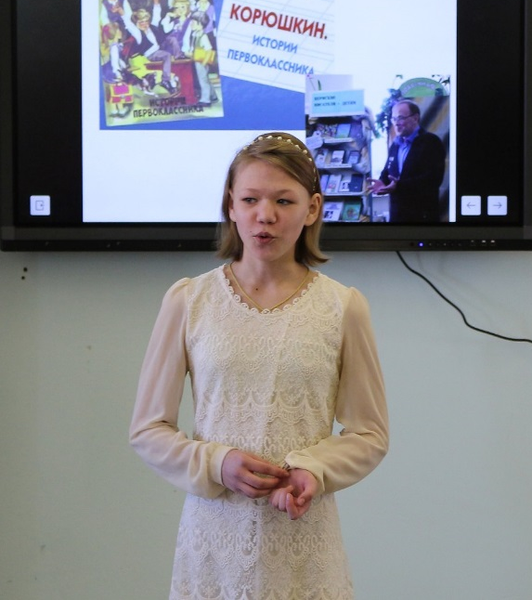
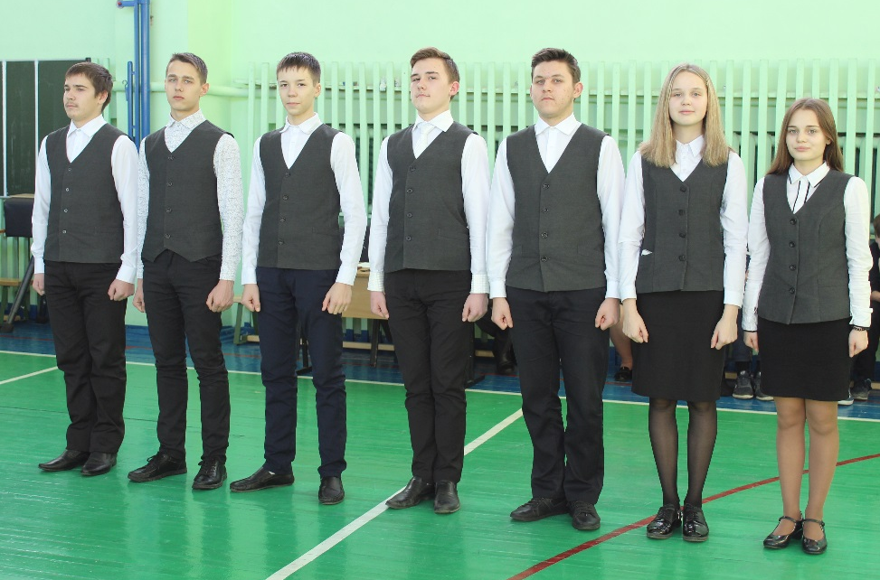

Живая классика 2018
стр.4
День допризывника
стр.3

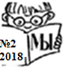
Военизированная эстафета
на лыжах

Новости короткой строкой
А ЧТО У НАС?

26 февраля и 1 марта на межшкольном стадионе стартовала военизированная эстафета для команд учащихся 5-8 классов. Каждый из пяти участников команды пробежал 500 метров на лыжах и выполнил на рубеже одно из заданий: стрельбу из пневматической винтовки из положения стоя, метание гранаты в горизонтальную цель, переноску пострадавшего на лыжах, наброску петли (лассо) на стойку, метание теннисного мячика в вертикальную цель. Лёгкий мороз, искрящийся на солнце снег и весёлые голоса болельщиков создавали атмосферу праздника и хорошее настроение. При подведении итогов учитывалось как общее время на лыжне, так и безошибочность выполнения заданий.
5-6 классы 7-8 классы
I место – 5 «Б» класс I место – 8«А» и 8«Б» классы
II место – 6 «А» класс II место – 7«А» класс
III место – 6 «Б» класс III место – 7 «Б» класс

* * *
Февраль в Кишертской школе был объявлен месячником военно-патриотического воспитания, в рамках которого была оформлена фотовыставка «Гордимся нашими папами», представлена выставка работ прикладного творчества «Наша армия», организованы экскурсии в школьный музей, фестиваль стихов о войне «Строки, опалённые войной», проведены классные часы и различные спортивные соревнования.

* * *
14 апреля пройдут VI Кинёвские чтения. Организаторы Чтений приглашают учащихся 5-11 классов принять участие в конкурсной программе.
Конкурс чтецов поэзии «…по Вселенной мне – односельчане» Н.Г. Кинёва и поэтов-юбиляров 2018 года Н.Ф. Домовитова, А.М.Домнина, М.Р. Смородинова, В.А. Богомолова. Предлагается чтение стихов о милосердии и сострадании, об укладе деревенской жизни; о людях, живущих рядом, неравнодушных друг к другу, способных прийти на помощь.
Конкурс литературного творчества – письмо другу «Творим добро другим во благо». В письме расскажите о себе и своих друзьях, которые конкретными делами и поступками помогли людям, оказавшимся в беде или в трудной жизненной ситуации, стали сопричастными к созидательному труду взрослых.
Конкурс видеороликов «Всё, чем так Россия дорога мне…». Конкурсант читает стихотворение (авторы - смотри выше), снимая себя на видеоноситель, используя декорации и местоположение, являющиеся продолжением стихотворения, иллюстрацией его смысла.

Каким ему быть?

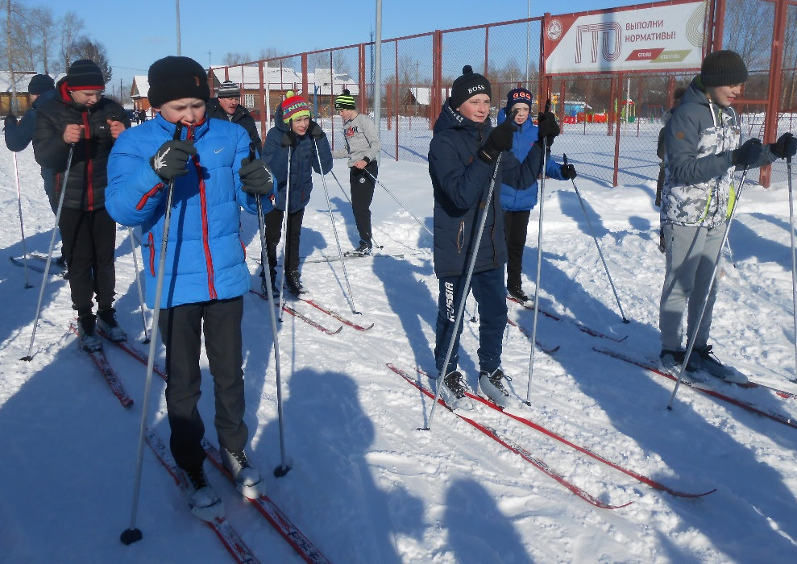

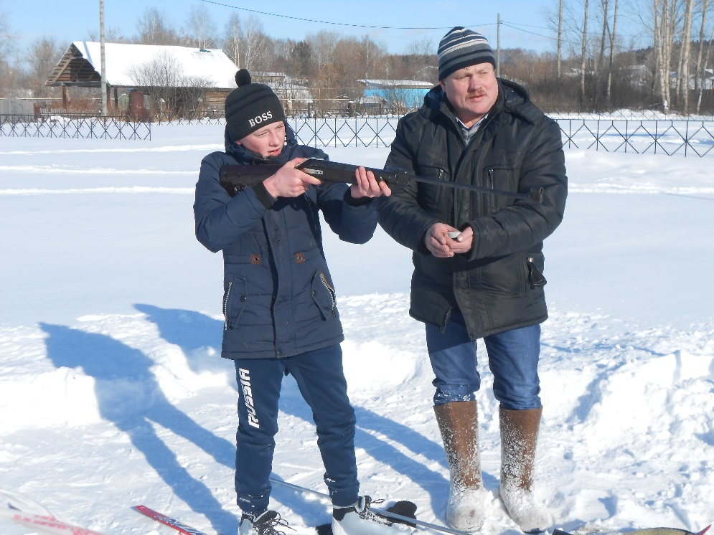

День допризывника

ЗНАЙ НАШИХ!
1 февраля для обучающихся 9-11 классов был организован День допризывника, в рамках которого прошли такие испытания, как строевая подготовка, разборка и сборка автомата, снаряжение магазина АК-74, подтягивание на перекладине, комплекс силовых упражнений, одевание ОЗК, стрельба из пневматической винтовки. Каждый класс представляли 5 юношей и 2 девушки. Итоги подводились как в командном, так и в личном зачёте.
Командный зачёт Личный зачёт (юноши) Личный зачёт (девушки)
I место – 11 класс I место – Максим Черныш, 11 класс I место – Анна Комягина, 9 «В»
II место – 9 «Б» класс II место – Денис Зубарев, 9 «Б» II место – Яна Аксенова, 11 класс
III место – 9 «В» класс III место – Олег Гордеев, 9 «Б» III место – Анжелика Бархатова, 11 класс

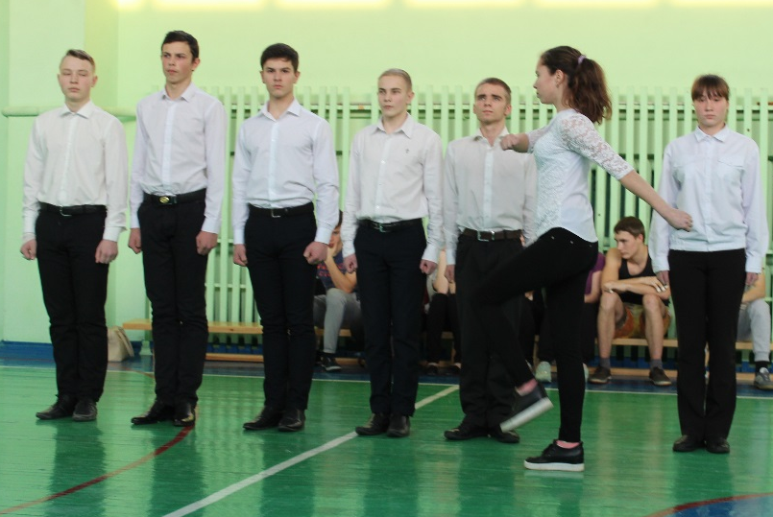
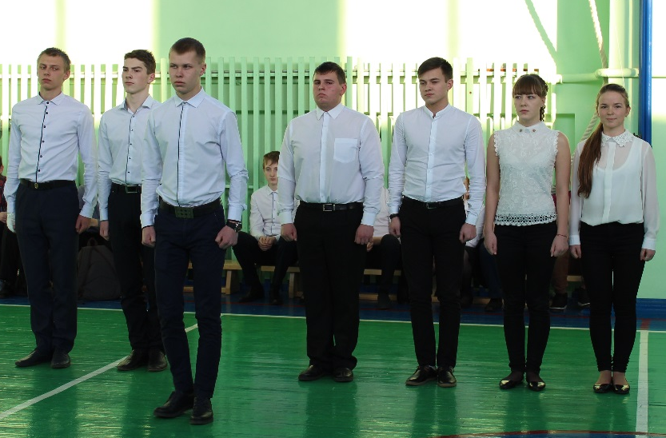

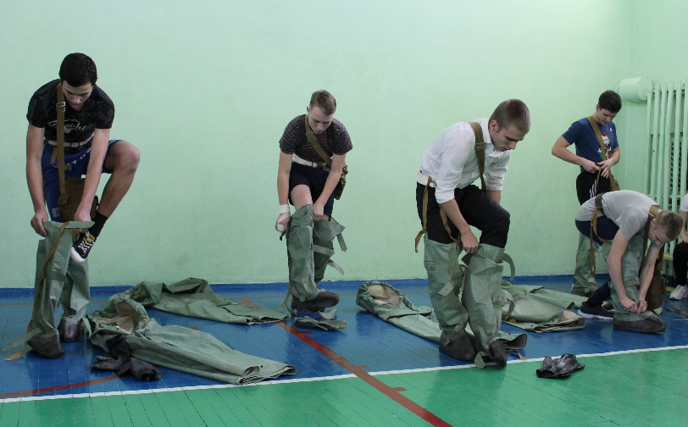
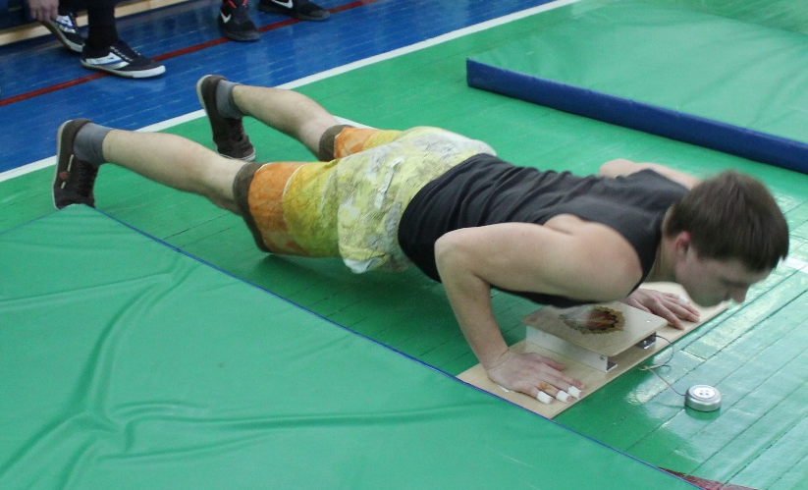

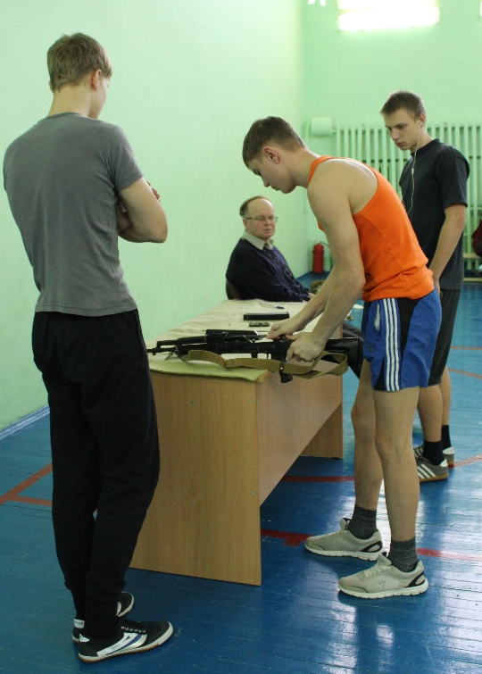
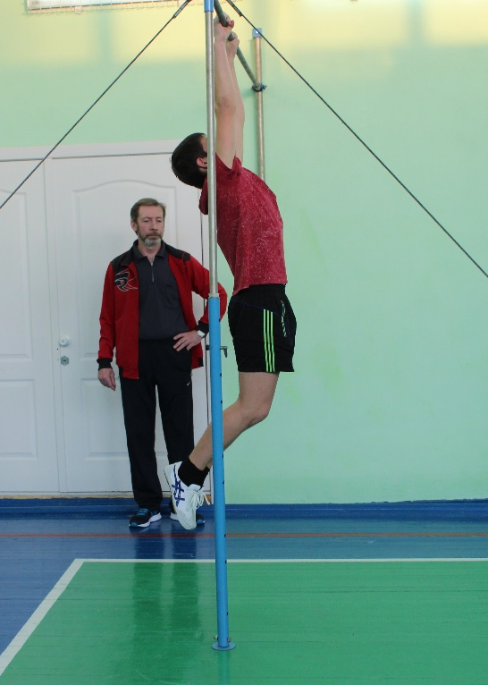
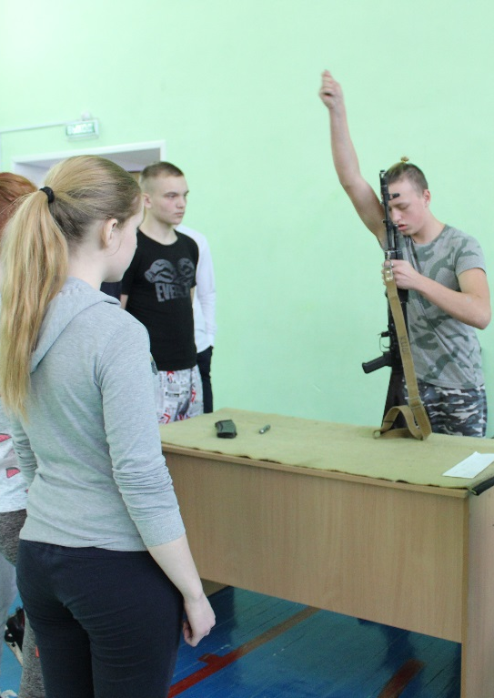

Фото Л.О.Филимоновой

Снова оживили классику
НАШИ ТРАДИЦИИ

28 февраля в восьмой раз был дан старт для участников всероссийского конкурса «Живая классика». Он начался школьным этапом, в котором приняли участие семь человек. Это были как ребята с опытом участия в подобном литературном состязании, так и начинающие чтецы. Среди авторов, чьи произведения учащиеся выбрали для прочтения, самым востребованным стал пермский писатель Андрей Зеленин, который в прошлом году побывал в гостях у кишертских школьников.
Открыла конкурс чтецов Анастасия Костылева, 9 «В». Она прочитала отрывок из повести Виталия Закруткина «Матерь человеческая», сумев передать гуманизм русской женщины, потерявшей во время войны самых близких людей, но сохранившей доброе сердце. Военную тему продолжили Надежда Пастухова, 8 «Б», обратившись к эпизоду из рассказа В.П.Астафьева «Индия» и Екатерина Власова, 7 «В», рассказавшая о блокаде Ленинграда, прочитав отрывок из книги Ильи Миксона «Жила, была». Следующие участники конкурса читали А. Зеленина – Тимофей Костылев, 7 «Б» (рассказ «Мост»), Дарья Просвирнина, 9 «Б» (рассказ «Немка»), Галина Буторина, 6 «Б» (из книги «Корюшкин. История первоклассника»). Завершила конкурсную программу Ирина Чугайнова, 7 «Б», познакомившая всех собравшихся с рассказом «Попугайчик» Бориса Ганаго.
По итогам конкурса жюри в составе Татьяны Ивановны Гуриной, директора школьного музея, Татьяны Леонидовны Мохнаткиной, завуча, учителей начальных классов – Людмилы Геннадьевны Аксеновой, Валентины Юрьевны Пономаревой и Надежды Викторовны Топычкановой определило победителей, которые будут представлять Кишертскую школу на районном этапе конкурса.
1 МЕСТО
Анастасия Костылева, 9 «В»
(учитель – Н.Ю.Шастина)
2 МЕСТО
Екатерина Власова, 7 «В»
(учитель – Н. Ю. Шастина)
и Дарья Просвирнина, 9 «Б»
(учитель – Е. С. Черныш)
3 МЕСТО
Галина Буторина, 6 «Б»
(учитель – В.Ю.Елыгина)

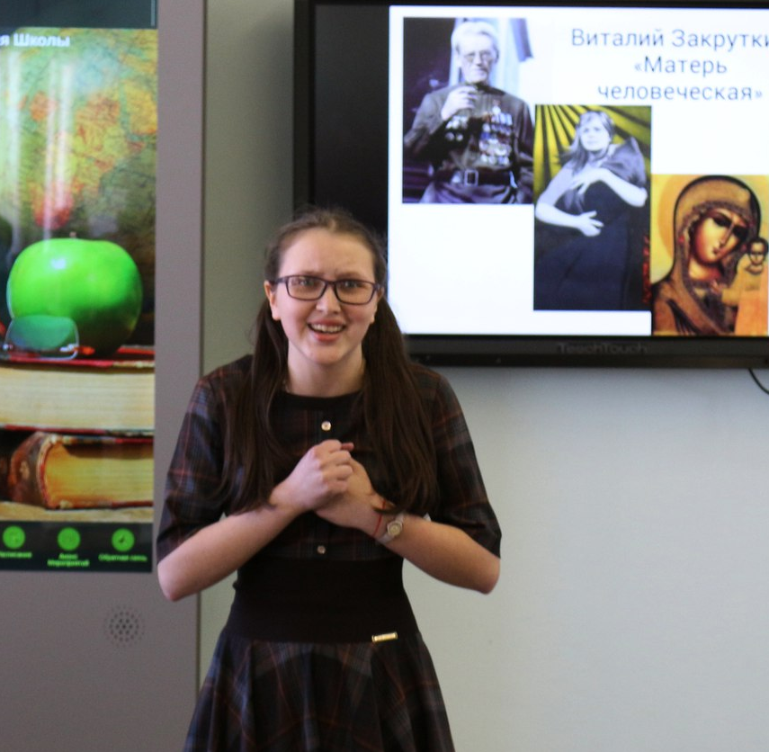

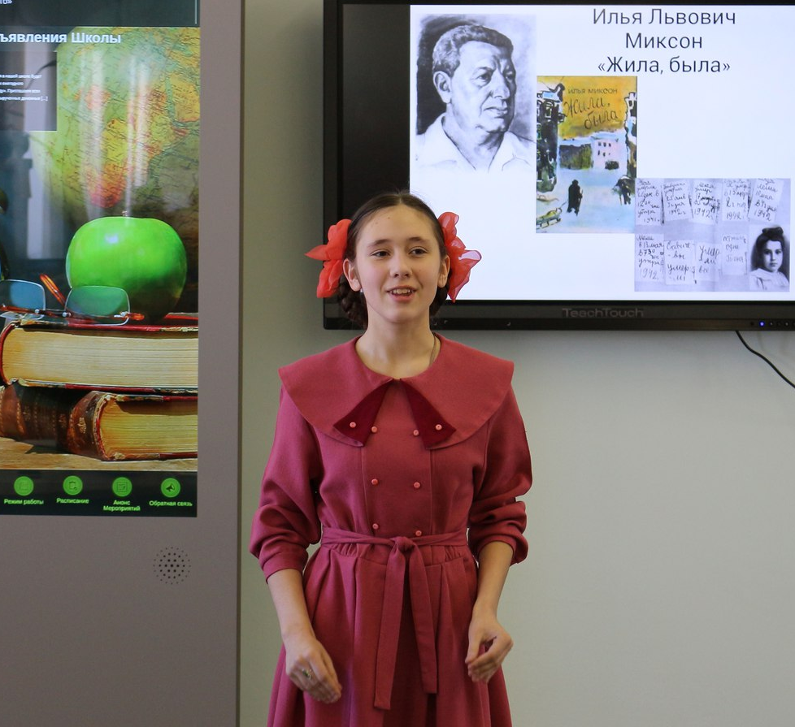

4
4

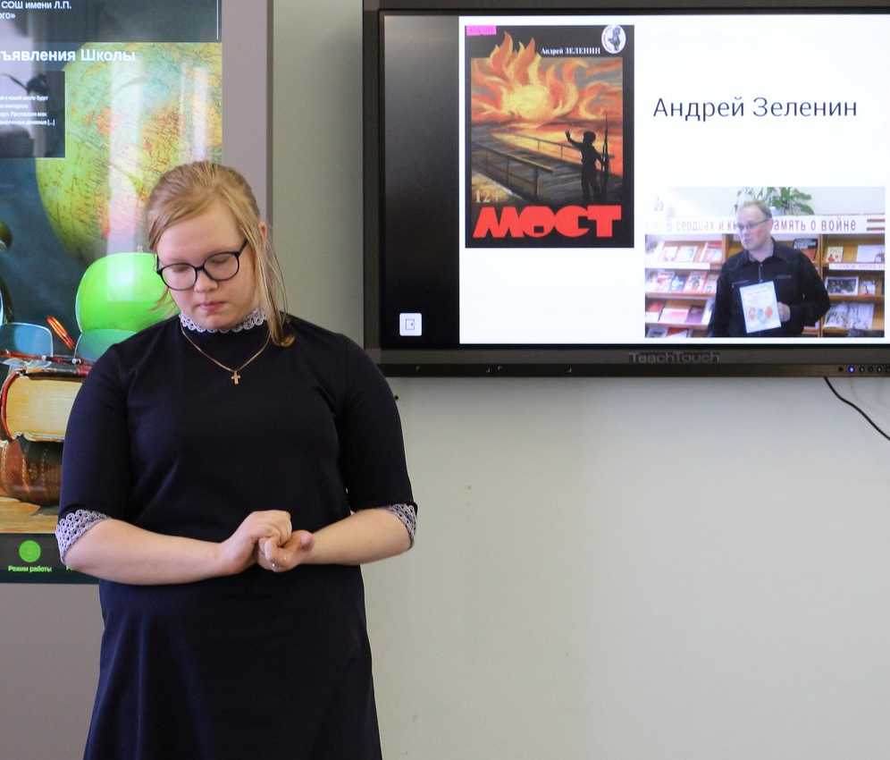
Фото Софьи Харапаевой
4
Весёлые старты для серьёзных мужчин
ШКОЛЬНЫЕ НОВОСТИ

10 февраля в школьном спортзале прошли необычные соревнования «Весёлые старты для серьёзных мужчин», в которых приняли участия мальчишки начальных классов вместе со своими папами, братьями, дядями. Одиннадцать пар участников разделились на две команды – «Ураган» и «Крутые» и приняли участие в серьёзных испытаниях с мячами, обручами, скакалками, проявив при этом ловкость, находчивость, меткость и, конечно же, настоящую мужскую дружбу.

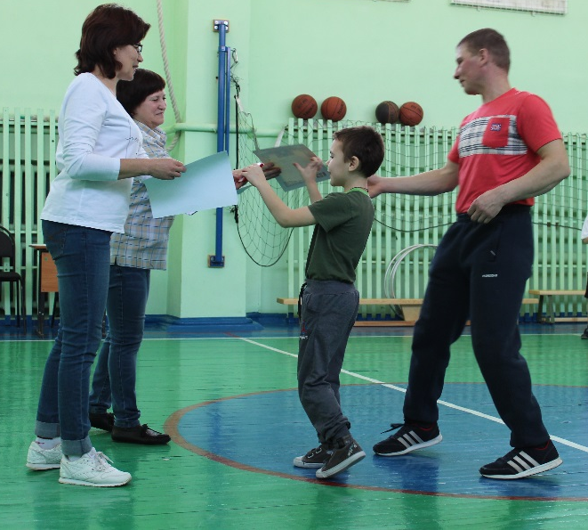

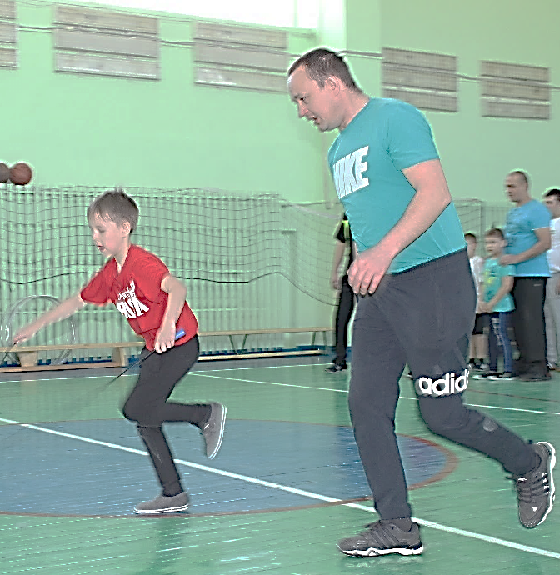

Илья Попов, 1 «Б»
с папой Александром Николаевичем

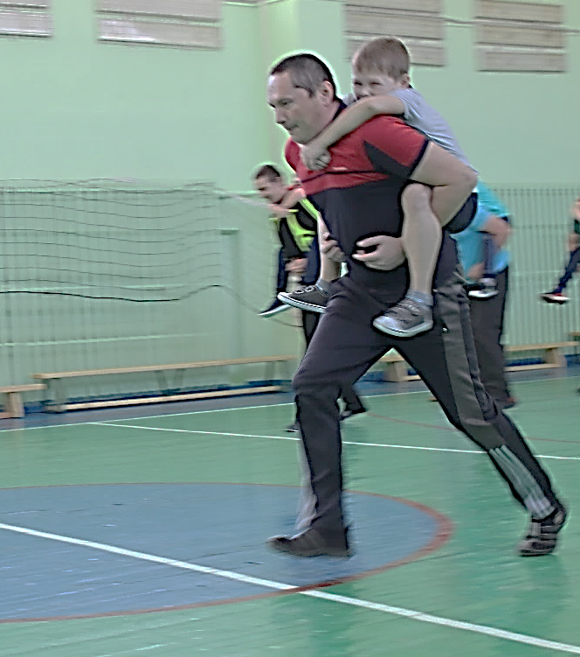

Иван Котельников, 1 «В»
с папой Алексеем Михайловичем
Стас Попов, 3 «А»
с папой Сергеем Леонидовичем

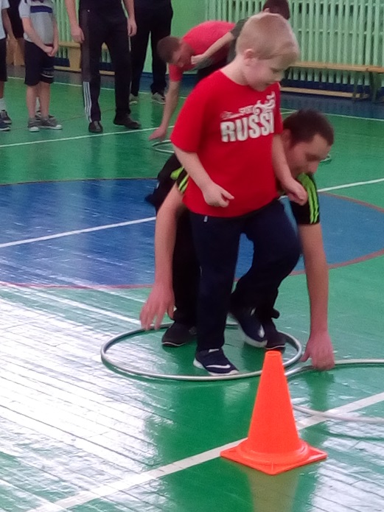
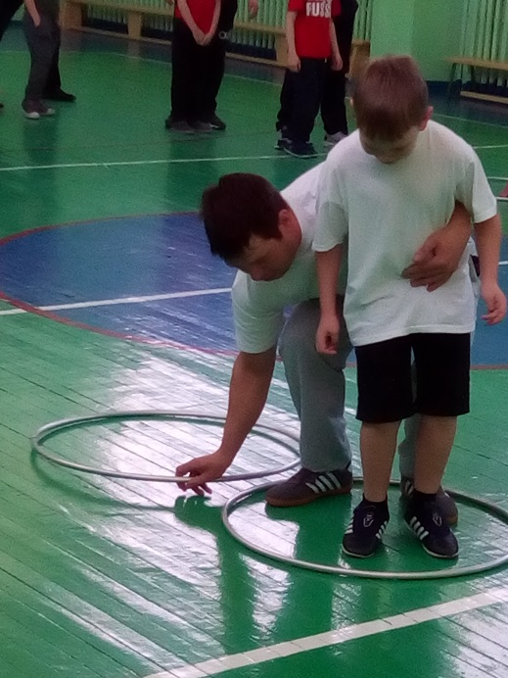
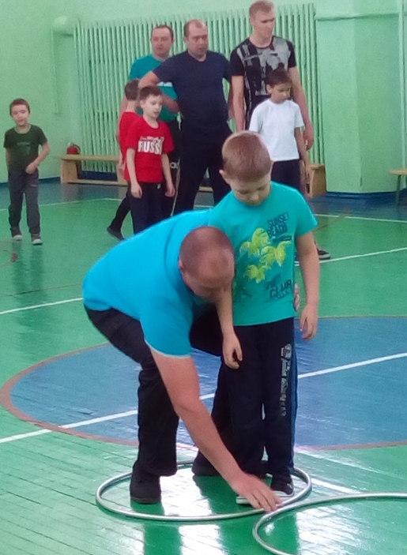

Виталий Сыропятов, 1 «Б»
с папой Владимиром Григорьевичем
Арсений Мальцев, 1 «Б»
с папой Виталием Анатольевичем

Артём Ширяев, 4 «В»
с папой Владимиром Петровичем
Фото Л.О.Филимоновой и Л.Г.Аксеновой

Поэма «Сын артиллериста» Константина Симонова является одним из самых известных произведений поэта. Она ценна не только своими литературными достоинствами, но и тем, что основана на реальном событии, о котором автор узнал во время своих корреспондентских путешествий в годы Великой Отечественной войны.

Ничто нас в жизни не может вышибить из седла!

ЭТО ИНТЕРЕСНО!

Страницы книги | Страницы жизни
Был у майора Деева  Товарищ — майор Петров,  Дружили еще с гражданской,  Еще с двадцатых годов.  Вместе рубали белых  Шашками на скаку,  Вместе потом служили  В артиллерийском полку. | Майор Е.С. Рыклис и его товарищ А.М.Лоскутов в гражданскую войну воевали на Южном и Туркестанском фронтах, потом командующий фронтом М.В.Фрунзе направил их в артиллерийское училище. После этого они служили вместе на Урала и в Забайкалье.
А у майора Петрова  Был Ленька, любимый сын,  Без матери, при казарме,  Рос мальчишка один.  И если Петров в отъезде,  Бывало, вместо отца  Друг его оставался  Для этого сорванца…  Деев его поднимет,  Словно второй отец.  Подсадит снова на лошадь:  — Учись, брат, барьеры брать!  Держись, мой мальчик: на свете  Два раза не умирать.  Ничто нас в жизни не может  Вышибить из седла! —  Такая уж поговорка  У майора была. | - Да, А.М.Лоскутов – мой отец. Я как раз на Урале и родился – неподалёку от Оханска, - вспоминал Иван Лоскутов.  Ещё в восьмом классе Ивану (а он жил при казарме) разрешили стрелять из орудия. Он цель поразил. Вот и решил Иван стать артиллеристом. Окончил военное училище.
Майор побледнел, услышав:  Четыре, десять — как раз  То место, где его Ленька  Должен сидеть сейчас.  Но, не подавши виду,  Забыв, что он был отцом,  Майор продолжал командовать  Со спокойным лицом:  «Огонь!» — летели снаряды.  «Огонь!» — заряжай скорей!  По квадрату четыре, десять  Било шесть батарей. | На третьи сутки под покровом тумана немцы предприняли попытку захватить наблюдателей. Цепь егерей, смяв боевое охранение, ринулась на штурм высоты. Наша артиллерия рассеяла гитлеровцев, однако вскоре они снова возобновили атаку. Все выше поднимались фашисты по склону сопки, слышны уже были крики: «Рус, сдавайся!» Тогда Лоскутов принял решение вызвать огонь на себя.

Стихотворение «Сын артиллериста» было написано в 1941 году, когда Константин Симонов работал военным корреспондентом. В конце первого года войны писатель отправился на северный фронт. И здесь он услышал от майора Рыклиса удивительную историю о том, как тот послал на боевое задание в тыл к немцам сына своего боевого товарища, который едва не погиб под перекрестным огнем. Это был лейтенант Иван Алексеевич Лоскутов, который родился в деревне Андреевка Оханского района Пермской области. Лоскутов, рискуя своей жизнью и жизнями товарищей, дал координаты своего местонахождения, чтобы Рыклис имел возможность ударить по противнику. Вместе с друзьями он чудом выжил и раненый вернулся в ставку. Эти события произошли на полуострове Рыбачий, что и нашло отражение в поэме. Я постаралась проследить, как страницы поэмы перекликаются с жизненными реалиями. Вот примеры некоторых эпизодов.

Елизавета Сартакова, 8 «Б»

Главный редактор: Черныш Е.С.  Техническое обеспечение, верстка: Мартынова Ирина  Фоторепортер: Харапаева Софья  Корреспонденты: Яковлева Анна, Скворцова Дария, Бушмакова Татьяна, Седельникова Варвара, Решетникова Людмила, Шевкунова Надежда | Адрес редакции:  617600, Пермский край., с. Усть-Кишерть,  ул. Советская, 11. т. (34252) 2-14-13  E-mail: kishertscool@mail.ru  http://shkola-kishert.a2b2.ru/  Учредители: коллектив учителей и учащихся.  Тираж 70 экз.

